**Unidades Virtuales de Aprendizaje (UVAs)**

**Resumen para Caja de Herramientas**

**Contenidos**

10º Año 3

Geometría 3

Circunferencia 3

Circunferencia y rectas 3

Introducción a polígonos 3

Polígonos 4

Esfera 4

Cilindro 5

Aproximación 5

Relaciones y Álgebra 5

Introducción a las funciones 5

Función lineal 6

Función cuadrática 6

Sistemas de ecuaciones 6

Composición de funciones 7

Estadística y Probabilidad 7

Representaciones 7

Media ponderada 8

Mediana y cuartiles 8

Axiomas de probabilidad 8

Propiedades de probabilidad 9

11º Año 10

Geometría 10

Cono 10

Secciones planas del cono 10

Homotecias 10

Simetrías 11

Reflexiones 11

Rotaciones 12

Relaciones y Álgebra 12

Función exponencial 12

Función inversa 12

Función logarítmica 13

Modelización 13

Estadística y Probabilidad 14

Diagramas de cajas 14

Medidas relativas 14

Recorrido intercuartílico 14

Variancia y desviación estándar 15

# 10º Año

## Geometría

### Circunferencia

Se abordan habilidades específicas relacionadas con la circunferencia. Particularmente, la representación gráfica y la representación algebraica de las circunferencias dados su centro y su radio, así como resolver problemas relacionados con la circunferencia y sus representaciones.

[Circunferencia](https://recursoslibres.reformamatematica.net/circunferencia/)

[Recursos libres de Matemáticas](https://recursoslibres.reformamatematica.net/)

### Circunferencia y rectas

Se abordan habilidades específicas que tienen que ver con la relación de posición entre circunferencias y rectas en el plano. Particularmente, determinar si una recta dada es secante, tangente o exterior a una circunferencia; representar gráfica y algebraicamente rectas secantes, tangentes y exteriores a una circunferencia; aplicar la propiedad que establece que una recta tangente a una circunferencia es perpendicular al radio de la circunferencia en el punto de tangencia.

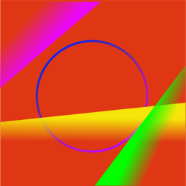

[Circunferencia y rectas](https://recursoslibres.reformamatematica.net/10-g-circunferenciasy-rectas-inicio/)

[Recursos libres de Matemáticas](https://recursoslibres.reformamatematica.net/)

### Introducción a polígonos

Se abordan habilidades específicas relacionadas con los elementos básicos de los polígonos, particularmente, determinar las medidas de los ángulos internos y externos de polígonos en diferentes contextos; determinar la medida de la apotema y el radio de polígonos regulares y aplicarlo en diferentes contextos

[Introducción a polígonos](https://recursoslibres.reformamatematica.net/introduccion-a-los-poligonos/)

[Recursos libres de Matemáticas](https://recursoslibres.reformamatematica.net/)

### Polígonos

Se abordan habilidades específicas relacionadas con el cálculo de áreas y perímetros de figuras poligonales, tales como: determinar la medida de perímetros y áreas de polígonos en diferentes contextos; determinar la medida de la apotema y el radio de polígonos regulares y aplicarlo en diferentes contextos; calcular perímetros y áreas de polígonos no regulares utilizando un sistema de coordenadas rectangulares. Además, resolver problemas que involucren polígonos y sus diversos elementos

[Polígonos](https://recursoslibres.reformamatematica.net/poligonos/)

[Recursos libres de Matemáticas](https://recursoslibres.reformamatematica.net/)

### Esfera

Se aborda uno de los aspectos de la visualización espacial mediante el estudio de la esfera. En particular las habilidades específicas: identificar el radio y el diámetro de una esfera y determinar qué figuras se obtienen mediante secciones planas de una esfera o un cilindro y características métricas de ellas.

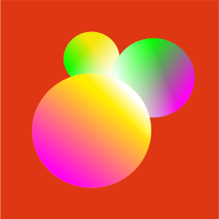

[Esfera](https://recursoslibres.reformamatematica.net/esfera/)

[Recursos libres de Matemáticas](https://recursoslibres.reformamatematica.net/)

### Cilindro

Se aborda uno de los aspectos de la visualización espacial mediante el estudio del cilindro. En particular las habilidades específicas: identificar la superficie lateral, las bases, la altura, el radio y el diámetro de un cilindro circular recto y determinar qué figuras se obtienen mediante secciones planas de una esfera o un cilindro y características métricas de ellas.

[Cilindro](https://recursoslibres.reformamatematica.net/cilindro/)

[Recursos libres de Matemáticas](https://recursoslibres.reformamatematica.net/)

### Aproximación

La habilidad específica que se aborda es la estimación de perímetros y áreas de figuras planas no poligonales utilizando un sistema de coordenadas rectangulares. En general, se emplean cuadrículas que simulan sistema de coordenadas cartesianas.

[Aproximación](https://recursoslibres.reformamatematica.net/aproximacion_areas-2/)

[Recursos libres de Matemáticas](https://recursoslibres.reformamatematica.net/)

## Relaciones y Álgebra

### Introducción a las funciones

Se introducen los conceptos básicos de las funciones: dominio, codominio, rango, imagen, preimagen, crecimiento y decrecimiento, entre otros. También se explica con detalle cuando una relación es una función y las diferentes representaciones de esta.

[Introducción a las funciones](https://recursoslibres.reformamatematica.net/10-ra-introduccion-a-las-funciones-inicio/)

[Recursos libres de Matemáticas](https://recursoslibres.reformamatematica.net/)

### Función lineal

A través de un problema sobre ingresos y costos, se explica la definición y características de la función lineal de la forma .

[Función lineal](https://recursoslibres.reformamatematica.net/funcion-lineal-2/)

[Recursos libres de Matemáticas](https://recursoslibres.reformamatematica.net/)

### Función cuadrática

Se brindan diversos recursos para la comprensión y aplicación de la definición y características de la función cuadrática de la forma .

[Función cuadrática](https://recursoslibres.reformamatematica.net/10-ra-funcion-cuadratica-inicio/)

[Recursos libres de Matemáticas](https://recursoslibres.reformamatematica.net/)

### Sistemas de ecuaciones

Se aborda la definición y la resolución de sistemas de dos ecuaciones lineales con dos incógnitas a través de diferentes métodos, para utilizarlo en la resolución de problemas.

[Sistemas de ecuaciones](https://recursoslibres.reformamatematica.net/sistemas-de-ecuaciones/)

[Recursos libres de Matemáticas](https://recursoslibres.reformamatematica.net/)

### Composición de funciones

Se aborda el concepto de composición de funciones. Se enfatiza en la importancia de analizar los dominios y rangos de las funciones involucradas, lo cual permite determinar si se puede es factible o no realizar la composición de funciones. Se utilizan diversas representaciones de las funciones en el proceso de determinar la composición.

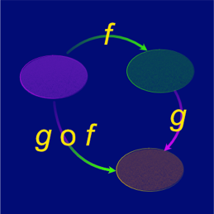

[Composición de funciones](https://recursoslibres.reformamatematica.net/10-ra-composicion-de-funciones)

[Recursos libres de Matemáticas](https://recursoslibres.reformamatematica.net/)

## Estadística y Probabilidad

### Representaciones

Se ofrecen recursos para comprender el uso e interpretación de diferentes tipos de representaciones (gráficas y tabulares) en la resolución de problemas estadísticos.

[Representaciones](https://recursoslibres.reformamatematica.net/representaciones/)

[Recursos libres de Matemáticas](https://recursoslibres.reformamatematica.net/)

### Media ponderada

Se aborda el cálculo e interpretación del promedio ponderado en la resolución de problemas estadísticos donde los grupos de datos tienen pesos relativos (o ponderación) diferentes entre sí, o cuando los datos se encuentran agrupados en una distribución de frecuencias.

[Media ponderada](https://recursoslibres.reformamatematica.net/rmedia-ponderada/)

[Recursos libres de Matemáticas](https://recursoslibres.reformamatematica.net/)

### Mediana y cuartiles

Se aborda el cálculo e interpretación de la mediana y los cuartiles como medidas de posición que permiten resumir un grupo de datos en problemas estadísticos.

[Mediana y cuartiles](https://recursoslibres.reformamatematica.net/mediana-cuartiles/)

[Recursos libres de Matemáticas](https://recursoslibres.reformamatematica.net/)

### Axiomas de probabilidad

Se brindan diversos recursos para la comprensión y utilización de los axiomas de probabilidad no solo en experimentos aleatorios, sino también en la resolución de problemas que involucran situaciones de incertidumbre.

[Axiomas de probabilidad](https://recursoslibres.reformamatematica.net/def-axio-probabilidad/)

[Recursos libres de Matemáticas](https://recursoslibres.reformamatematica.net/)

### Propiedades de probabilidad

Se brindan diversos recursos para la comprensión y utilización de la probabilidad de la unión y la probabilidad del complemento en la resolución de problemas vinculados con fenómenos aleatorios, favoreciendo la toma de decisiones en situaciones de incertidumbre.

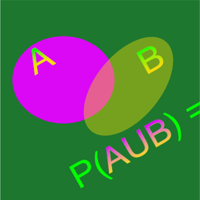

[Propiedades de probabilidad](https://recursoslibres.reformamatematica.net/propiedades-probabilidad/)

[Recursos libres de Matemáticas](https://recursoslibres.reformamatematica.net/)

# 11º Año

## Geometría

### Cono

Se aborda uno de los aspectos de la visualización espacial mediante el estudio del cono. En particular las habilidades específicas: identificar la superficie lateral, la base, la altura, el radio y el diámetro de la base y el vértice de un cono circular recto; determinar qué figura se obtienen mediante secciones planas de un cono circular recto y características métricas de ellas; plantear y resolver problemas que involucren secciones de un cono mediante planos paralelos a la base.

[Cono](https://recursoslibres.reformamatematica.net/cono-2/)

[Recursos libres de Matemáticas](https://recursoslibres.reformamatematica.net/)

### Secciones planas del cono

Se profundiza en el estudio del cono como uno de los aspectos de la visualización espacial y se trabaja con la habilidad específica de reconocer elipses, parábolas e hipérbolas en diferentes contextos.

[Secciones planas del cono](https://recursoslibres.reformamatematica.net/secciones-planas-del-cono-inicio-del-tema/)

[Recursos libres de Matemáticas](https://recursoslibres.reformamatematica.net/)

### Homotecias

Se abordan ideas relacionadas con homotecias, el tema está inscrito en el estudio de diversas transformaciones en el plano. La habilidad específica trabajada corresponde a resolver problemas relacionados con diversas transformaciones en el plano.

[Homotecias](https://recursoslibres.reformamatematica.net/homotecias/)

[Recursos libres de Matemáticas](https://recursoslibres.reformamatematica.net/)

### Simetrías

Se abordan habilidades específicas relacionadas con el tema de Simetría, tales como:

determinar ejes de simetría en figuras simétricas; identificar elementos *homólogos* en figuras que presentan *simetría axial;* trazar figuras geométricas utilizando un sistema de ejes coordenados en el plano. En general, resolver problemas relacionados con la simetría axial

[Simetrías](https://recursoslibres.reformamatematica.net/simetria/)

[Recursos libres de Matemáticas](https://recursoslibres.reformamatematica.net/)

### Reflexiones

Se abordan habilidades específicas relacionadas con el tema de Reflexiones, tales como:

aplicar el concepto de traslación, homotecia, reflexión y rotación para determinar qué figuras se obtienen a partir de figuras dadas; identificar elementos de las figuras geométricas que aparecen invariantes bajo reflexiones o rotaciones; trazar la imagen reflejada de una figura dada con respecto a una recta; determinar el punto imagen de puntos dados mediante una transformación. En general, resolver problemas relacionados con diversas transformaciones en el plano.

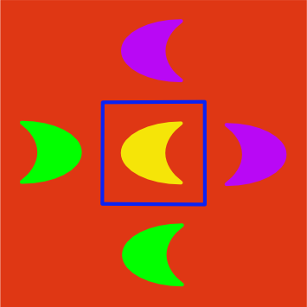

[Reflexiones](https://recursoslibres.reformamatematica.net/11-g-reflexiones-inicio-estudiantes/)

[Recursos libres de Matemáticas](https://recursoslibres.reformamatematica.net/)

### Rotaciones

Se abordan habilidades específicas relacionadas con el tema de Rotaciones, tales como:

aplicar el concepto de traslación, homotecia, reflexión y rotación para determinar qué figuras se obtienen a partir de figuras dadas; determinar el punto imagen de puntos dados mediante una transformación. En general, resolver problemas relacionados con diversas transformaciones en el plano.

[Rotaciones](https://recursoslibres.reformamatematica.net/rotaciones/)

[Recursos libres de Matemáticas](https://recursoslibres.reformamatematica.net/)

## Relaciones y Álgebra

### Función exponencial

Se explica con detalle como construir y utilizar un modelo exponencial a partir de ciertos datos sobre el crecimiento poblacional. Se trabaja la función exponencial de la forma

[Función exponencial](https://recursoslibres.reformamatematica.net/funcion-exponenencial-inicio/)

[Recursos libres de Matemáticas](https://recursoslibres.reformamatematica.net/)

### Función inversa

Se brindan recursos sobre el concepto e importancia de la función inversa para poder definir otras funciones matemáticas. Además, se explica la propiedad de una función y su inversa al graficarlas en un mismo sistema de coordenadas.

[Función inversa](https://recursoslibres.reformamatematica.net/funcion-inversa/)

[Recursos libres de Matemáticas](https://recursoslibres.reformamatematica.net/)

### Función logarítmica

A través del uso de la Historia de la Matemáticas, se explica el surgimiento de los logaritmos y su importancia para el cálculo de grandes cantidades. También se explica las características de la función logarítmica de la forma .

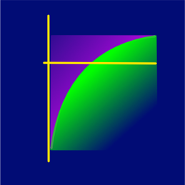

[Función logarítmica](https://recursoslibres.reformamatematica.net/funcion-logaritmica/)

[Recursos libres de Matemáticas](https://recursoslibres.reformamatematica.net/)

### Modelización

En esta UVA se explica como determinado comportamiento de ciertos datos en una situación de contexto real, permite modelar dicha situación a través de una función lineal, exponencial, logarítmica, cuadrática o raíz cuadrada.

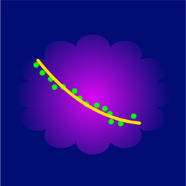

[Modelización](https://recursoslibres.reformamatematica.net/modelizacion/)

[Recursos libres de Matemáticas](https://recursoslibres.reformamatematica.net/)

## Estadística y Probabilidad

### Diagramas de cajas

Se aborda el uso e interpretación de los diagramas de cajas para comparar la posición y la variabilidad de grupos de datos en problemas estadísticos.

[Diagrama de cajas](https://recursoslibres.reformamatematica.net/11_ep_diagramacajas_inicio-principal/)

[Recursos libres de Matemáticas](https://recursoslibres.reformamatematica.net/)

### Medidas relativas

Se brindan recursos para el uso e interpretación de las medidas relativas (porcentajes, estandarización y el coeficiente de variación) para comparar la posición y variabilidad de dos o más grupos de datos en problemas estadísticos.

[Medidas relativas](https://recursoslibres.reformamatematica.net/11_ep_medidasrelativas_inicio/)

[Recursos libres de Matemáticas](https://recursoslibres.reformamatematica.net/)

### Recorrido intercuartílico

Se brindan recursos para el uso e interpretación del recorrido y del recorrido intercuartílico para resumir la variabilidad de un grupo de datos en problemas estadísticos.

[Recorrido intercuartílico](https://recursoslibres.reformamatematica.net/recorrido-intercuartilico/)

[Recursos libres de Matemáticas](https://recursoslibres.reformamatematica.net/)

### Variancia y desviación estándar

Se brindan recursos para el uso e interpretación de la variancia y desviación estándar para resumir la variabilidad de un grupo de datos en problemas estadísticos.

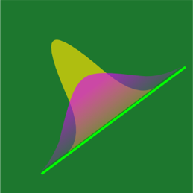

[Variacia y desviación estándar](https://recursoslibres.reformamatematica.net/variancia-y-desviacion-estandar/)

[Recursos libres de Matemáticas](https://recursoslibres.reformamatematica.net/)